***Вооружение***

Вооружение строится на принципах техническо-магического взаимодействия, автоматизации, с частичным заимствованием у других наций.

**Универсальный программируемый снаряд.**

Многофункциональный снаряд, который может использоваться как в наступлении, обороне, и диверсии. Это сосуд наполнен энергией, и имеет окантовку по окружности, из металла, под которым находятся системы контроля энергией. Настройка режима снаряда производится через систему ВСУ (Виртуальная система управления) Его возможности: Контролирование техники/оборудования/технологий противника; Создание заклинаний на дистанции; Излучение всех видов электромагнитных волн .

*Где можно использовать*: Универсальный программируемый снаряд: Вручную

**Магнитно – Энергетический ускоритель.**

Построен по принципу магнитного ускорения Гаусса, с источником из энергии, либо магии, оператор сам решает из каких источников брать энергию для ускорителя. Может быть портативным, и использоваться отдельной единицей пехоты, так и устанавливаться на тяжелой технике. Может иметь модификацию типа “Накопительный” Данная модификация позволяет использовать магию (энергию) непосредственно в запускаемый снаряд, для усиления снаряда (какое именно свойство будет заложено в снаряд через наложение стихии на компонент модификации при крафте, или ручном апгрейде, или чрез бортовой компьютер (В случае использовании ускорителя в технике)). Может использовать взырогенераторы в качестве патронов

*Где можно использовать*: Техника; Все виды оружия дальнего боя для человека; Модификация Б (Бронированный) используется в технике, начиная с 50-го калибра

**Барабанный механизм заклинаний**

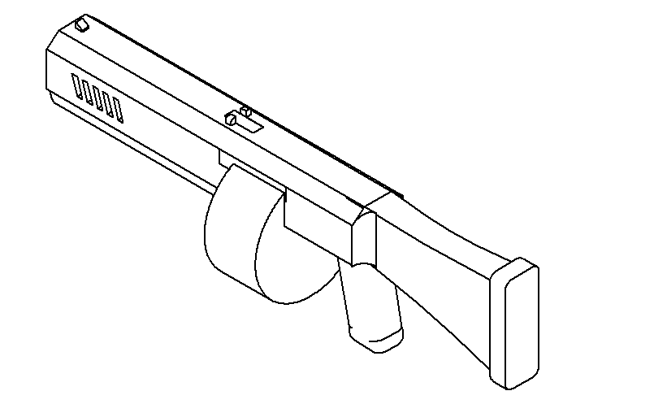

Пример оружия с БМЗ

Представляет собой барабаны с одной осью, игрок выбирает на барабанах нужное заклинание и его свойства, они выстраиваются нужным образом, и выстреливают, таким образом, каким задал игрок. Параметры задаются, до боя, как зарядка револьвера, прокручивая каждый барабан, выбирая то что нужно, и так со всем барабанными. Нужные параметры выбираются в одну линию, и барабан вставляется назад, вся комбинация находится в основании дула. Число барабанов варьируется от 1 до (неизвестно). Эту систему можно занести при помощи крафта техномагов, при наличии нужной технологии, или в мастерской.

*Где можно использовать*: Автоматы; Пистолеты; Винтовки; Карабины; Техника

**Биологически-активные компоненты.**

Является смесью разумных неорганических и органических бактерий/грибов, имеющие большие потенциалы для эволюции. управляемые через мозговые волны, или дистанционное управление.

*Где можно использовать*: ручное оружие, броня, модификации тела.

**Контактные заклинания.**

Система, которая при активации собирает заданное заклинание, и использует без прямого участия человека. Механизм может работать как автоматически, так и от таймера, и т.д.

*Где можно использовать*: Мины, Аптечки, Детонаторы, Взрывчатка